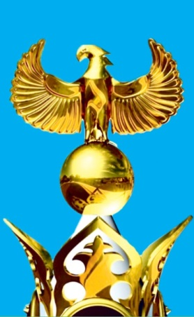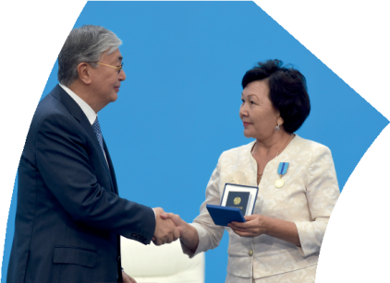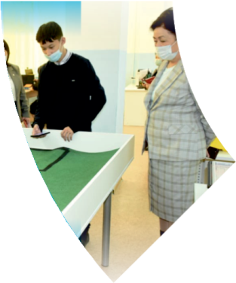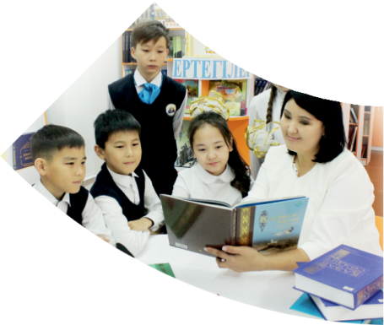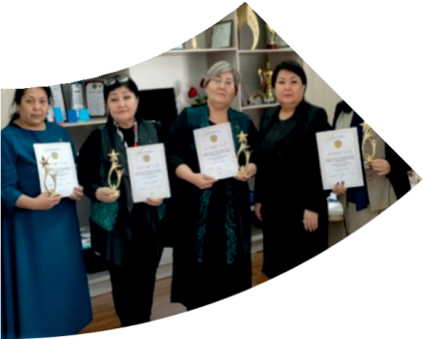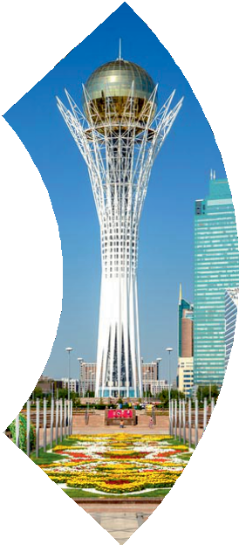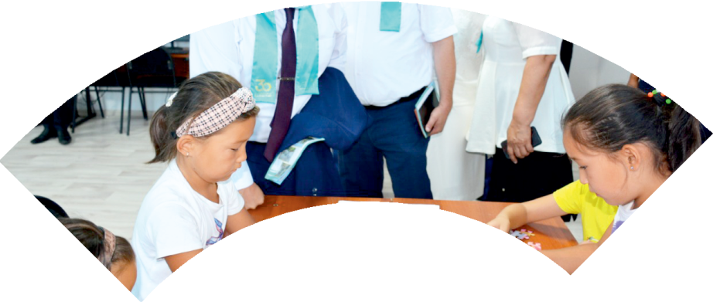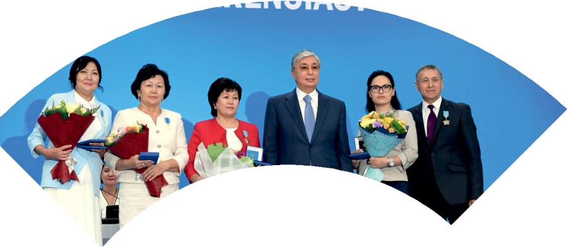

**Құрметті ұстаз – бақ**

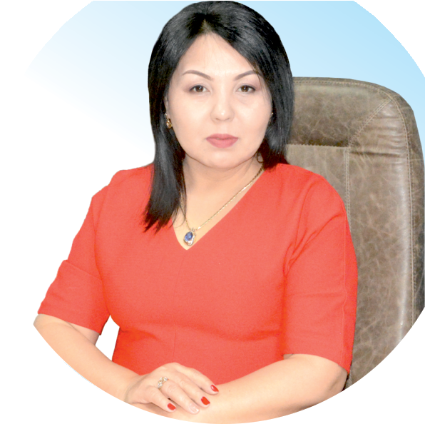

**сыйлаған еңбегі,**

**Абыройлы, сыйлы жандар**

**елдегі**

***ЕСЕН Бақыткүл Артыққызы,***



***бас редактор***

Адамзатқа бақыт сыйлайтын басты құндылық білім екені белгілі. Кез-келген мемлекеттің бәсекеге қабілеттілігі де ең алдымен азаматтарының білім деңгейіне байланысты болатынын өмірдің өзі дәлелдеуде. Сондықтан да Қазақ Елінің ғажап елге айналуы үшін білім саласын басым бағытта дамытуға бәріміз өз үлесімізді қосуымыз керек деп ойлаймын. Қазақстан Республикасының Президенті Қасым-Жомарт Тоқаев ««Ұстазы жақсының ұстамы жақсы» деген халқымыз. Ұстазсыз адам болмайды. Бәріміз де кезінде мұғалімнің тәлімін алып, білімін үйрендік. Сондықтан болашаққа жол сілтейтін мұғалімнің еңбегін лайықты бағалау – өте маңызды міндет» деп атап өтіп, ұстаздардың еңбегін жоғары бағалаған болатын.

Еліміздің өркендеуіне өлшеусіз үлес қосып, жарқын болашағымыз жас ұрпаққа сапалы білім, жақсы тәрбие беру жолында аянбай еңбек етіп жүрген ұстаздар қауымына қандай құрмет көрсетсек те жарасады. Осыған орай редакциямыз «Мұғалімдер күні» мерекесі, «Ұлт ұстазы Ахмет Байтұрсыновқа 150 жыл» мерейтойына орай қоғамда Ұстаздар қауымының ұлы еңбегін бағалап, білім саласының дамуына сүбелі үлес қосып жүрген ұстаздарымызды дәріптеу, оларға алғыс білдіріп, «ҚҰРМЕТТІ ҰСТАЗ» төсбергісімен марапаттау, мадақтау мақсатында«ҚҰРМЕТТІ ҰСТАЗ**»**Республикалық байқауын ұйымдастырған болатынбыз. Байқауға республика көлеміндегі мектепке дейінгі, орта, арнайы, мамандандырылған, қосымша, жалпы орта, техникалық және кәсіптік білім беру ұйымдарының кемінде 5 жыл үздіксіз педагогикалық еңбек өтілі бар ұстаздары қатысты. Педагог кадрлардың теориялық білімі мен практикалық дағдыларын тереңдету, педагог мәртебесін арттыру, сапалы білімге қолжетімділікті арттыратын ең құнды материалдарды жинақтап, жақсы мұғалімдердің тәжірибе алаңын құру, кәсіби деңгейін ұдайы көтеріп отыру, теориялық білімі мен әдістемелік біліктілігін үздіксіз жетілдіру, мұғалімдерді оқытудың озық әдіс-тәсілдерімен қаруландыра отырып, шығармашылық жұмыстарын баспа беттерінде жариялауға мүмкіндік жасау, жаңаша жұмыс жасауға ынталандыру, олардың еңбегіне алғыс айту мақсатында ұйымдастырған байқауымызға еліміздің барлық аймақтарының ұстаздары белсенді қатысқаны бізді үлкен қуанышқа бөледі.

Байқау жеңімпаздарына «Мұғалімдер күні мерекесіне орай «ҚҰРМЕТТІ ҰСТАЗ» төсбелгісі мен арнайы Грамотасы беріліп, педагогтың шығармашылық еңбегі болып табылатын жаңартылған білім бағдарламасының әдіс-тәсілдерін қолданып өткізген ашық сабағы «БІЛІМ ШЫҢЫ-ҒЫЛЫМ СЫРЫ» журналының bilim-shini.kz сайтында жарияланып отыр. Байқаудың барлық қатысушылары Сертифкатталды. Бұл өз кезегінде педагогтардың ең құнды материалдары жинақталып, озық тәжірибе алаңының құрылуының бастамасы болуда.

Құрметті ұстаз – бақ сыйлаған еңбегі, абыройлы, сыйлы жандар елдегі. Біз білікті ұстаздардың арқасында ғана білімді елге айналатынымызды түсінетін кез келді. Білімді елдің ғана болашағы жарқын болатыны бүгінде баршаға аян. Құрметті ұстаздарымызды қадірлей білейік, білімді балаларымызды бағалай білейік!

ХАЛИКУЛОВА Замира Абдимуратовна.

М.Ғабдуллин атындағы №52 ЖОМ мемлекеттік мекемесінің

бастауыш сынып мұғалімі

Түркістан облысы, Мақтарал ауданы

**АДАМНЫҢ ДЕНЕ МҮШЕЛЕРІ**

|  |  |  |  |
| --- | --- | --- | --- |
| **Ұзақ мерзімдегі оқу мақсаты** | | 1.2.3.1 Адам денесінің негізгі мүшелерін және олардың қызметтерін атау. | |
| **Сабақ мақсаттары** | | **Барлық оқушылар орындай алады:**  Адамның денесінің негізгі мүшелерін атай алады.  Көптегеноқушыларорындайалады:  Адам денесінің негізгі бөліктерін атайды.  Кейбір оқушылар орындай алады:  Адам мүшелерінің қызметін атай біледі. | |
| **Бағалау критерийлері**  **Ойлау дағдысының**  **деңгейі**  **/Білу түсіну/** | | * Адам денесінің негізгі мүшелерін атайды.   - Адам денесінің негізгі мүшелерінің қызметін сипаттайды.  - Адам денесі қандай қызмет атқарады? | |
| **Тілдік мақсат** | | Оқушылар істей алады:  Адамның денесінің негізгі мүшелерін атай алады.  Пәнге қатысты лексика мен терминологиясы:  Қол,аяқ,адамның дене мүшелері.  Диалог пен жазуға пайдалы сөз тіркестері:  -Әр мүшенің қызыметі туралы білесің ба?  -Қол қандай бөліктерден тұрады?  -Адамның қандай дене мүшелері бар? | |
| **Құндылықтарды дарыту** | | Мәңгілік Ел, бұл – Жалпыға Ортақ Еңбек Қоғамы, біз елдің әрбір азаматының жасампаздық әлеуетін жүзеге асыру үшін жағдай жасай отырып, оқушылардың бойына еңбек сүйгіштік және жауапкершілік, Еңбек Адамына құрмет сынды құндылықтарымызды дарыту. | |
| **Пәнаралық байланыстар** | | Көркем еңбек адам сұлбасының бейнесін бейнелейді.  Дене шынықтыру – көркем гимнастикалық жаттығулар жасату. | |
| **Денсаулық және қауіпсіздік техникасының сақталуы** | | Әр сабақ барысында оқушылардың мектеп пен үй арасында жол қауіпсіздігі естен шығармауды ескерту, сыныптағы қауіпсіздік ережелерін сақтау мен сабақ барысында техника қауіпсіздігін сақтау. | |
| **АКТ қолдану дағдысы (сабақта қолданылатын болса көрсетіңіз)** | | Интербелсенді тақтада зерттеу жұмысын жүргізеді. | |
| **Алдыңғы меңгерілген білім** | | Адамның дене мүшелерін біледі. (бас, мойын, дене, аяқ, қол) | |
| **Сабақ барысы** | | | |
| **Сабақтың жоспарланған кезеңдері** | **Сабақта жоспарланған іс-әрекет** | | **Ресурстар** |
| **Сабақтың басы**  **3 минут** | **Ұйымдастыру кезеңі.**  Оқушылардың қызығушылығын ояту мақсатында «Не үшін керек» әдісі арқылы ширату жаттығуын орындатамын.  Мұғалім: -Екі көзі не үшін керек?  Оқушы: -Жақсыларды көру үшін.  Мұғалім: -Екі құлақ не үшін керек?  Оқушы: -Ақыл кеңес тыңдау үшін.  Мұғалім: -Екі қол не үшін керек?  Оқушы: -Елге көмек беру үшін.  Мұғалім:-Екі аяқ не үшін керек?  Оқушы : -Шетте жүрсең туған жерге жету үшін.  Мұғалім: -Ал басың не үшін керек?  Оқушы : -Бәрін бәрін ойлау үшін.  Оқушылардың белсенділігін арттыру мақсатында «Балмұздақ» әдісі пайдалана отырып,таяқшада жазылған дене мүшелері арқылы топқа біріктіремін.  **1-топ.** Қол  **2-топ.** Аяқ | | Слайд  http://sibdepo.ru/upload/iblock/1ca/1ca2ebed6747d295bf52741a81df1aee.jpg |
| **Сабақ ортасы**  **10 минут**  **13 минут**  **10 минут** | **№1 тапсырма (Ж)** Оқушыға сұрақ қою, проблеманы зерттеу арқылы ой-өрісін дамыту мақсатында «Миға шабуыл» әдісін пайдалана отырып интер беленді тақтадағы суреттер бойынша сұрақтарға жауап аламын.  -Суреттен кімдердің сұлбасын көріп тұрсыңдар?  (шаш және киім үлгісі бойынша)  -Олар қандай іс –әрекет жасау үстінде?  (билейді,бокспен шұғылданады,саңырау құлақ теріп жүр)  -Бұған қандай ден мүшелері қатысады?  (Аяқ және қол қимылы,бас бұру,дене иілуі.)  **Дескриптор:**  -Шаш және киім үлгісіне қарап сұлбаны ажырата алады.  -Сұлбаға қарап олардың іс-әрекеттерін ажырата алады.  -Қандай дене мүшелеріне қатысты екеін айта алады.  **Бағалау:** Әрбір тапсырма барысында оқушыларды ынталандыру мақсатында «Күлекештер» арқылы бағалаймын. №2 тапсырма (Т)Саралау жұмысы Оқушылардың зейіндік қабілетін аттыру мақсатында «Зерттейік» әдісі арқылы сурет қиындыларынан дене мүшелерін құрастыртамын.  **1-топ.** Қол қандай бөліктерден тұрады? (иық,саусақтар,білезік,білек,шынтақ)  **2-топ.** Аяқ қандай бөліктерден тұрады?(сан,тізе,жіліншек,башпайлар,табан)  **Дескриптор:**  -Әр мүшенің қызыметі туралы біледі.  -Дене мүшелерінің неше бөліктерден тұратынын біледі.  **Бағалау:**  (ҚБ) Оқушылардың көңіл-күйін көтеру мақсатында «жүрек»суретімен бағалаймын.  Оқушылардың қажеттілігін ескере отырып сергіту сәтін жасатамын.  Оңға түзу тұр,  Солға түзу тұр,  Алға бір адым,  Артқа бір адым.  Оңға бұрылу,  Солға үңіліп  Жоғары, төмен қарайық,  Орнымызды табайық. | | Слайд, суреттер  сурет қиындылары  адам сұлбасы,қалам |
| **Сабақтыңсоңы**  **3 минут** | Оқушылардың бүгінгі сабақта алған білімдерін жүйелеуді сематикалық картада(адам қолымен және аяқпен істей алатын әректті + белгісімен) белгілейді.   |  |  |  |  | | --- | --- | --- | --- | |  | Бас | Қол | Аяқ | | Секіру |  |  |  | | Шапалақтау |  | + |  | | Шұлғу |  |  |  | |  |  |  |  |   Өз білімдерін жетелеу барысында «Желкенді қайық» әдісі арқылы кері байланыс аламын. | | сематикалық картада |